**Julio cierra con déficit fiscal**

El resultado presupuestario del gobierno muestra, muestra un déficit fiscal que se sitúa al 31 de julio de 2018 en Q542.3 millones. Esta reducción del déficit se generó por un gasto público que muestra un comportamiento moderado, aunque más acelerado, teniendo en el mes un gasto fuerte como lo es el pago de la bonificación anual (bono 14); por el lado de la recaudación tributaria, durante el mes hubo vencimientos importantes como el pago del ISR trimestral, el ISO y el vencimiento anual del Impuesto sobre la Circulación de Vehículos (ISCV). A diferencia del año 2016 y 2017, no se observaron ingresos extraordinarios. Se continua a la espera de un aumento del gasto derivado de la reconstrucción por la Erupción del Volcán de Fuego, el seguimiento al Estado de Calamidad muestra una ejecución aun moderada, aunque en la medida que se avance con la ejecución de las compras adjudicadas el gasto mostraría un mayor dinamismo.

**Resultado Presupuestario**

Al 31 de julio de cada año

Millones de quetzales

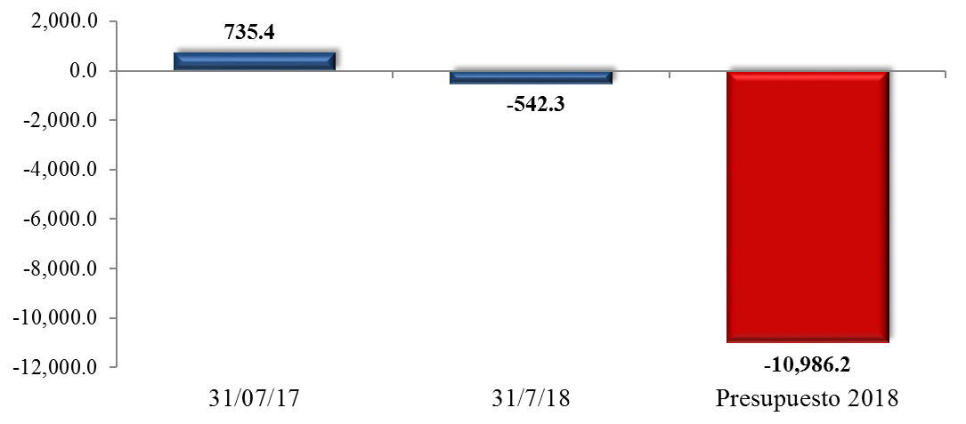

Fuente: Dirección de Análisis y Política fiscal

**Las meta de julio se alcanzó**

Recaudación preliminar de julio genera una brecha positiva mensual de Q54.1 millones respecto a la meta de presupuesto, dicho monto fue menor al observado en el mes de mayo y ligeramente superior al de junio, aspectos positivos a considerar en este resultado son el pago trimestral de ISO, el vencimiento en el impuesto de circulación de vehículos y el IVA total.

La recaudación de julio comparada con la del año anterior tiene un crecimiento del 5.8% (Q362.1 millones), factores que contribuyeron con este resultado son una mejora en impuestos como el ISR, ISO, IVA total, derechos arancelarios a la importación y el impuesto de circulación de vehículos entre otros.

De manera acumulada se observa una recuperación en los ingresos totales que contrario a lo observado en el primer trimestre ahora generan una brecha positiva de Q545.2 millones respecto a la meta de presupuesto, impuestos que sobresalen en este impulso son el ISR el IVA total, cemento y el de regalías e hidrocarburos compartibles, el resto tienen rendimiento negativo.

**El IVA total**

De manera acumulada este impuesto presenta un crecimiento del 3.5% respecto a la meta de presupuesto y 6.4% con relación al año anterior este crecimiento se da a pesar que la recaudación de 2017 incluye recaudación extraordinaria.

**Recaudación aduanera *(DAI e IVA importaciones)* acumulada**

Millones de quetzales

Fuente: Dirección de Análisis y Política Fiscal

Para el caso de los impuestos asociados al comercio exterior es preciso indicar que de manera acumulada tienen un crecimiento de 9.6% respecto a lo observado en 2017, con relación a la meta de presupuesto estos impuestos crecen en 3.2%.

**ISR**

De este impuesto podemos indicar que la meta de julio no se alcanzó se dejó de recaudar Q74 millones, de manera acumulada se tiene una brecha positiva de Q314.7 millones respecto a presupuesto y un crecimiento de 3.7% respecto al año anterior.

**El resto de los impuestos**

El impuesto de circulación de vehículos supero la meta mensual de presupuesto por Q17.1 millones, de manera acumulada al 31 de julio se tiene una ejecución de 98.7% de lo programado en presupuesto.

Impuestos asociados a los productos industriales (bebidas, tabacos y cemento) dan cuenta de una ejecución de 93.6% respecto a la meta de presupuesto, con relación al año anterior se observa una ejecución del 100.7%, el incumplimiento en la meta de presupuesto está influenciada por el desempeño negativo en el impuesto a las bebidas y el tabaco.

**Variación de recaudación tributaria acumulada**

Millones de quetzales

Fuente: Dirección de Análisis y Política Fiscal

**La ejecución del gasto público muestra el ritmo más alto del año**

En julio el gasto público mostró un comportamiento dinámico, al cierre la ejecución se situó en Q38,095.0 millones (no incluye amortizaciones de deuda pública), mostrando un crecimiento interanual de 6.6%, con respecto a la misma fecha del año anterior. Dicho crecimiento es el más alto reportado hasta la fecha, superando el crecimiento de 6.1% reportado el mes previo.

El mes de julio, reportó una ejecución de Q7,107.5 millones, representando un 92.9% de la cuota aprobada por COPEP (Q7,651.6 millones). En términos nominales, es el nivel de ejecución más alta reportada hasta la fecha, influenciado por los Q1,421.3 millones que se desembolsaron por concepto del Bono 14. No obstante, es el cuarto mes al evaluarlo como porcentaje de ejecución con respecto a la cuota, por detrás de abril (103.2%), marzo (96.8%) y junio (95.2%). Durante el mes quedaron pendientes de ejecución Q544.1 millones, de forma acumulada no se han ejecutado Q1,798.8 millones que ya han sido aprobados.

**Ritmo de Ejecución del Gasto**

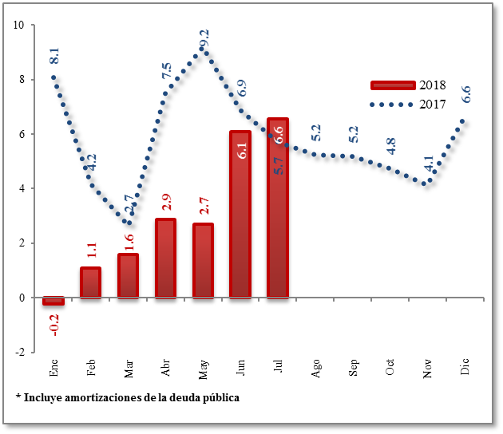Variación Interanual

Fuente: Dirección de Análisis y Política fiscal

Como se ha venido observado, los rubros que mostraron un crecimiento en la ejecución respecto a lo observado el año anterior son las remuneraciones, los bienes y servicios, la inversión real directa y las transferencias corrientes. A este respecto, es importante indicar que el comportamiento en estos rubros se debe entre otros aspectos al aumento que tuvieron las adjudicaciones de contratos en 2017. Por su parte, los rubros que muestran en julio una menor ejecución respecto a lo observado en el año previo son las prestaciones a la seguridad social con una caída de Q278.3 millones, las transferencias de capital con 119.4 millones y otros rubros con Q21.4 millones.

**Variación Nominal del Gasto Económico**

Millones de quetzales

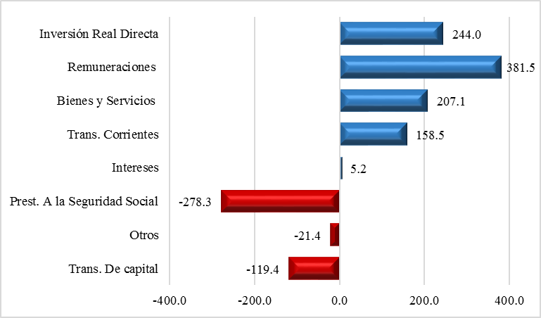

Fuente: Dirección de Análisis y Política fiscal

La ejecución de gasto incluyendo las amortizaciones de la deuda pública, al 31 de julio de 2018, se ubicó en Q39,611.1 millones. Lo anterior permitió que el grado de ejecución presupuestaria, se ubicara al cierre de julio de 2018 en 51.3%, por encima casi en un punto porcentual de lo observado en el promedio de los últimos cinco años (2013-2017) que fue de 50.4%,

**Grado de Ejecución Presupuestaria**

Al 31 de junio de 2018

Porcentajes

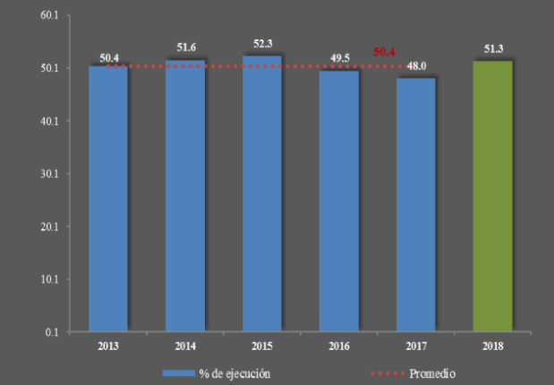

Fuente: Dirección de Análisis y Política fiscal

Al observar el nivel de ejecución por entidad institucional, se puede apreciar que las entidades como educación, presidencia, defensa, obligaciones, trabajo, PGN y energía están por arriba del promedio institucional.

Por su parte, el resto de entidades se encuentran por debajo del promedio institucional, resaltan cultura y deportes, comunicaciones y desarrollo social por encontrarse en la cola por su bajo nivel de ejecución. Aunque es importante mencionar que estas últimas dos instituciones muestran crecimientos interanuales extraordinarios, del orden de 216.1% para desarrollo social y 105.6% para comunicaciones.

**Grado de Ejecución por Entidad**

Al 31 de julio de 2018

Millones de quetzales

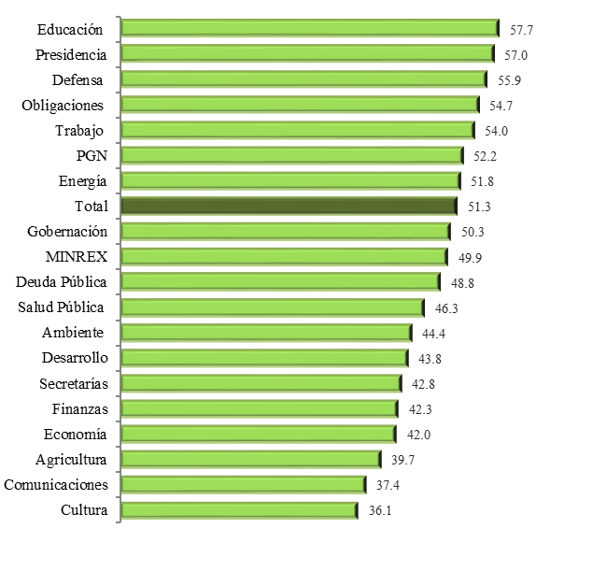

Fuente: Dirección de Análisis y Política fiscal

Por su parte, el gasto social reporta una ejecución de 51.2%, en línea con la ejecución institucional. Dentro de los rubros del gasto social, el sector vivienda reporta el menor nivel de ejecución, únicamente un 19.8% de su presupuesto. Con respecto al gasto social asociado a los Acuerdos de Paz, el OJ, la CC y el MP muestran niveles de ejecución dinámicos, como consecuencia que las transferencias se han realizado de forma oportuna. De forma interanual, el gasto social reporta un crecimiento de 7.4%, siendo equivalente a Q1,367.5 millones, observándose crecimientos negativos en el sector vivienda (72.2%) y en el aporte al Ministerio Público (14.8%).

**Ejecución del gasto social**

Al 31 de julio de 2018

Millones de quetzales

Fuente: Dirección de Análisis y Política fiscal

Respecto a los gastos de emergencia, rehabilitación y reconstrucción asociados a la Erupción del Volcán de Fuego, se creó el programa 94 bajo el nombre de “Atención por Desastres Naturales y Calamidades Públicas” con el fin que las instituciones programaran todo lo relacionado con la reconstrucción. De esta cuenta, las entidades han programado al 31 de julio Q390.2 millones, con una ejecución de Q12.1 millones (3.1%). Se espera una mayor ejecución en las próximas semanas derivado del monto comprometido al cierre de julio.

**Presupuesto Vigente de Programa 94**

Cifras en quetzales

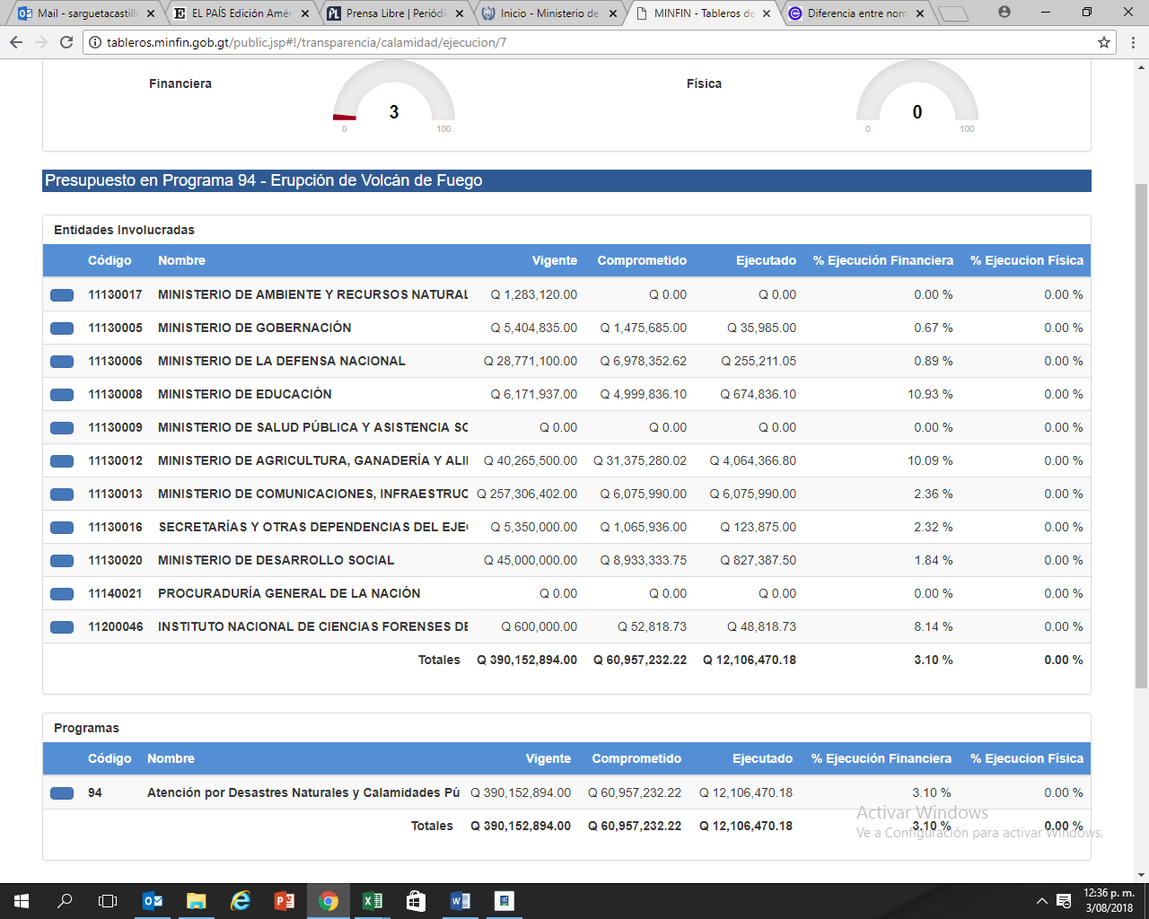

Fuente: SICOIN

**Se ha colocado el 48% de la emisión de bonos autorizada por el Congreso de la República**

En cuanto al financiamiento del déficit de presupuesto, al cierre de julio 2018 se obtuvo un flujo negativo en el endeudamiento de préstamos externos neto por el equivalente a Q828.5 millones, como consecuencia de mayores amortizaciones que desembolsos recibidos. En lo que va del año ha mejorado el nivel de desembolsos de préstamos externos, se observan desembolsos por Q519.8 millones mientras que hace un año los desembolsos ascendían a Q87.7 millones.

Asimismo, se han realizado varios eventos de colocación de Bonos del Tesoro los cuales muestran una demanda acumulada de Q26,911.7 de los cuales se adjudicaron Q6,555.4 millones en el mercado interno en moneda nacional.

Derivado de lo anterior, la colocación de Bonos del Tesoro pendiente de realizar es de Q7,193.8

millones, equivalente al 52.3% del total de la emisión autorizada por el Congreso de la República.

**Colocación de Bonos del Tesoro 2018**

Millones de quetzales y Porcentajes

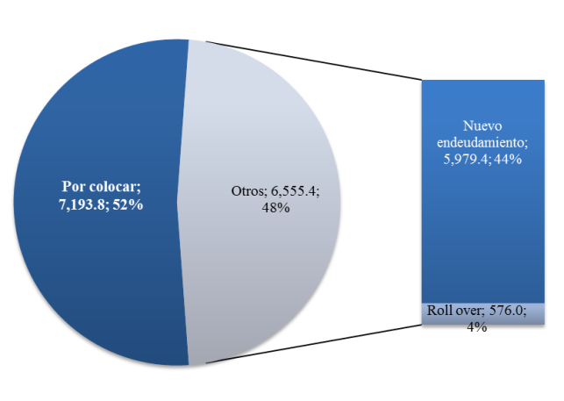

Fuente: Dirección de Análisis y Política Fiscal

**Ambientes macroeconómicos (externo e interno)**

La Fed de Estados Unidos decidió mantener sin cambios los tipos de interés entre el 1.75 % y 2.00 % tal como lo había anunciado, pero remarcó su intención de continuar con el ajuste monetario en los próximos meses; la decisión se tomó de manera unánime, con los 8 votos a favor. El comunicado sobre política monetaria del Comité Federal de Mercado Abierto (FOMC) de la Fed al término de su reunión de dos días realizada este mes, subrayó que la economía está creciendo a un ritmo fuerte, que el gasto de los hogares y la inversión empresarial también han aumentado con fuerza. De este modo, el organismo apunta a su próximo encuentro del 25 y 26 de septiembre para llevar a cabo un nuevo incremento del precio del dinero.

El crecimiento económico de Estados Unidos correspondiente al segundo trimestre se ubicó en una tasa de 4.1% anual, creciendo a su mejor ritmo en casi cuatro años y a un ritmo superior a la tendencia media del 2.6% de los últimos años, situación que se puede atribuir a los incentivos fiscales, principalmente a las exportaciones de soja en anticipación al arancel chino, según indicó el gobierno al término del presente mes. El consumo privado, que representa dos terceras partes de la economía, se reforzó al crecer un 4.0% desde el 0.9% del primer trimestre de 2018 y dan sustento al resultado favorable el pleno empleo del mercado laboral, el alza de los salarios y el repunte de la confianza. En caso contrario, la inversión empresarial nubló el crecimiento económico, pues solamente aumentó un 7.3%, frente al 11% del primer trimestre.

La tasa de desempleo en Estados Unidos descendió en julio al 3.9%, luego del 4.0% de junio, mientras que la creación de empleos tuvo una neta disminución con un alza de salarios aún sostenido, según cifras del Departamento de Trabajo. La creación de empleos mostró en julio una disminución de 36.6%, generando solamente 157.000 puestos.

En la zona euro, el ritmo de crecimiento económico se moderó en julio, perdiendo así la mayor parte del impulso obtenido en el mes anterior. La Comisión Europea recortó sus previsiones de crecimiento económico de la zona para este año, atribuyendo como las principales causas de esta revisión las tensiones comerciales con Estados Unidos y la subida de los precios del petróleo que presionaban al alza la inflación del bloque. Dicha desaceleración tendrá un impacto negativo sobre todas las principales economías del bloque, pero se espera que afecte más a Italia, ya que el país registrará la tasa de crecimiento más baja de Europa, igualada solo por Reino Unido entre todos los países de la UE. El Ejecutivo de la UE estimó que la zona euro de 19 países crecerá un 2.1% este año, menos que el 2.3% del PIB pronosticado en sus estimaciones anteriores publicadas en mayo.

El PMI compuesto de la zona se ubicó en 54.9 frente al dato de junio de 54.3, según el informe de IHS Markit; el sector servicios se desaceleró, ubicándose en 54.2 frente a los 55.2 del mes anterior, su segunda lectura más baja durante el último año y medio. Aunque todos los países siguen creciendo, el ritmo de expansión perdió ímpetu (los 50 puntos de este índice son la línea divisoria entre la expansión y la contracción económica), pese a que Alemania mejoró a un ritmo mayor al observado los últimos cuatro meses, no compensa el freno experimentado por las economías de Francia, Italia y España.

En China, la guerra comercial entre Washington y Beijing ya está dando señales de afectar a su economía, la medición oficial de actividad manufacturera se debilitó en julio a medida que las tensiones comerciales afectan la confianza y a la moneda local.

La economía de Japón se contrajo un 0.6% a ritmo anual en el período enero-marzo, atribuido principalmente a la debilidad del consumo doméstico y de la inversión empresarial. De acuerdo a los datos revisados, esta recaída llega cuando todo apuntaba a que el Ejecutivo liderado por Shinzo Abe había logrado encausar el rumbo económico del país tras décadas de estancamiento con la ayuda de las agresivas medidas de flexibilización monetaria del banco central de Japón. El consumo doméstico, que representa el 60% de la economía japonesa y cuya modesta recuperación había favorecido los recientes avances del PIB, se mantuvo plano en el mismo periodo tanto a ritmo anual como inter trimestral.

La economía de Centroamérica ya comienza a dar muestras de afección debido a la crisis sociopolítica de Nicaragua, principalmente en el sector industrial. La Federación de Cámaras y Asociaciones Industriales de Centroamérica y República Dominicana indicó que dicha situación continúa causando desabastecimiento de productos, especialmente alimenticios y está poniendo en riesgo la integración regional, así como el desarrollo, ya que el intercambio de negocios y el empleo están paralizados. La federación también indicó que los industriales de la región manifestaron su solidaridad con el pueblo de Nicaragua, por las víctimas mortales de la crisis, así como con el sector privado, por la afectación profunda del empleo y el desarrollo económico y social de Nicaragua y la región. Nicaragua atraviesa la crisis más sangrienta desde la década de los años 80´s, también con Daniel Ortega como presidente, y ha dejado entre 295 y 448 muertos según varios organismos humanitarios, cifra que el mandatario ha rebajado recientemente a 195 muertos.

En el ámbito interno destaca la decisión de las autoridades monetarias de Guatemala de reducir la estimación de crecimiento económico para este año, tras la erupción del volcán de Fuego, pasando de 3.8% a entre 2.8% y 3.2%. dicha revisión del crecimiento contempla también la caída de los precios de algunos productos de exportación, tales como, caucho, azúcar, banano y café, considerados tradicionales en el país.

**Anexo**

